II. Le matériel utilisé

1/ Les pattes :

Tout d’abord nous avons construit une patte en époxy, récupéré d’anciens circuits. En effet, l’intérêt de ce matériau étant d’être léger et facilement usinable, cela nous a permis de faire un premier modèle de patte, taillé petit à petit à la dimension des servomoteurs (cf. photo 3).

Pour la structure finale, nous avons demandé conseil au technicien. La batterie et les servomoteurs étant déjà assez lourds et étant limité par le couple des servomoteurs, nous avons fait une patte la plus légère possible. D’autre part la longue tige centrale doit être suffisamment rigide, pour ne pas se plier, et les liaisons assez libres pour ne pas forcer. En accord avec le technicien nous avons opté pour des pattes en aluminium (cf. photo 4), avec l’utilisation de tubes pour permettre une certaine rigidité sans alourdir le robot.

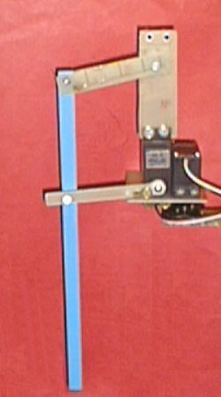
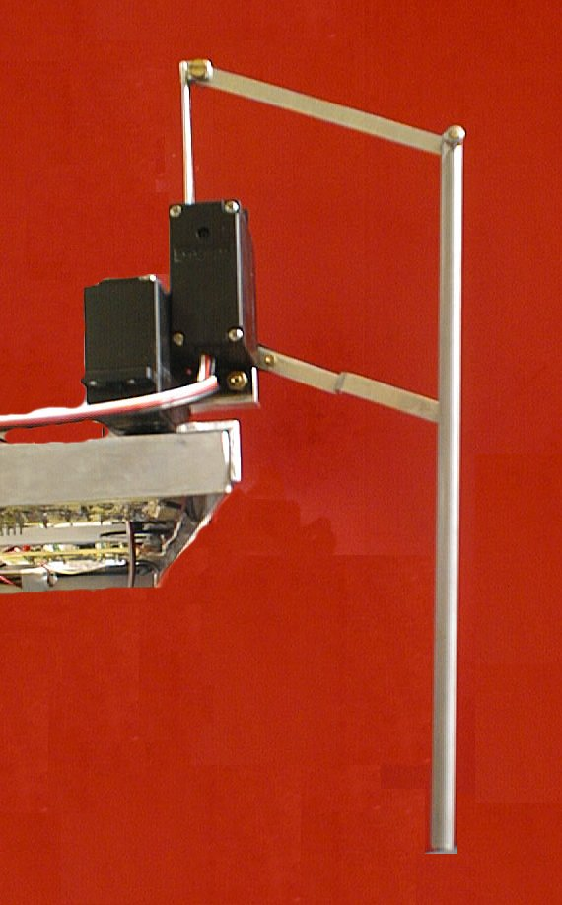

Photo 3 :
Patte en époxy.
Photo 4 :
Patte en aluminium.
2/ Les servomoteurs :

a) Description :

Vu de l'extérieur un servomoteur est un boîtier noir de dimensions 40x20x30 mm connecté à trois fils (+5V, masse et fil de commande).
A l'intérieur nous trouvons : ( cf. photo 5)
. un moteur a courant continu,
. un jeu d'engrenages (réducteur de vitesse),
. un potentiomètre capteur de position,
. un système électronique d'asservissement en position.
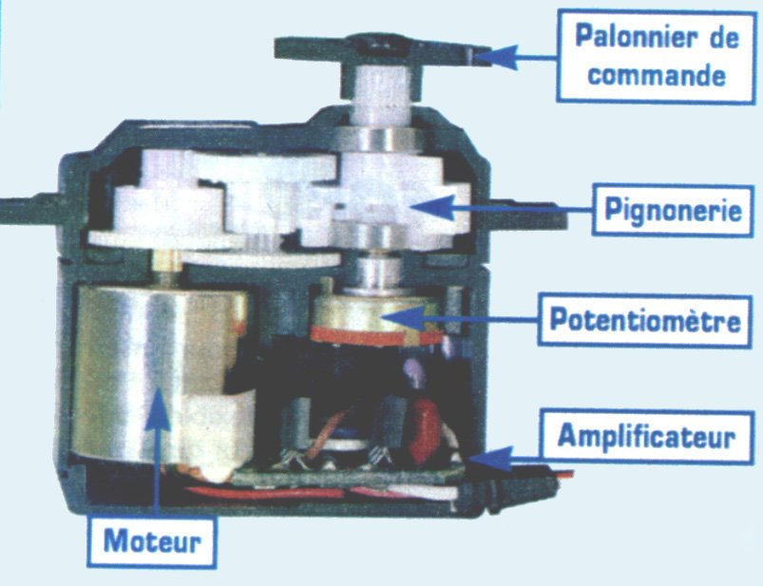

Photo 5 :
Coupe d’un servomoteur.

b) Fonctionnement :

Une fois que le servomoteur est correctement alimenté en cinq volts, il est en théorie facile de lui indiquer une position à prendre (sur un demi-tour seulement).

Il suffit comme nous l’avons déjà vu en effet d'envoyer sur le fil de commande un signal carré dissymétrique.

Ce signal prend comme valeurs zéro et cinq volts, sa fréquence doit être de cent hertz environ et les angles sont codés par des rapports cycliques de l’ordre de 1/20.
c) Utilisation :

Afin d'alléger le robot nous avons directement monté les pattes sur les servomoteurs, un des deux servomoteurs étant embarqué dans la rotation de l'autre.

Nous n'avons jamais eu d'ennuis avec ces actionneurs, mais c'est leur commande qui nous a posé de nombreux problèmes.

3/ Le microcontrôleur :

a) Présentation :

Un microcontrôleur est une puce électronique programmable contenant de nombreux composants. Elle permet de réaliser de nombreuses tâches différentes pour peu que l’on change son programme.[4]

Pour fonctionner un microcontrôleur nécessite une carte électronique comprenant une alimentation zéro-cinq volts et un résonateur a huit mégahertz. (cf. photo 6 et annexe 3)

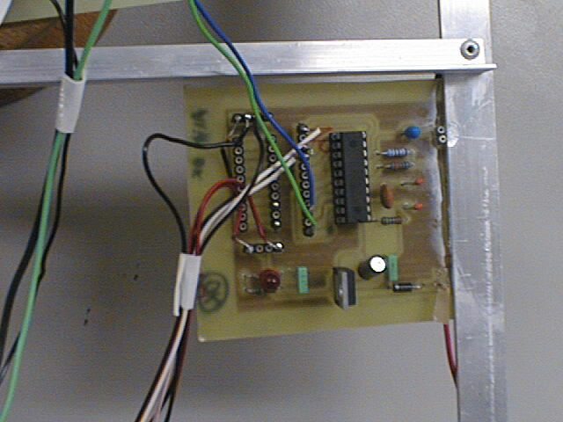

Photo 6 :
Carte du microcontrôleur

Il existe de nombreux types de microcontrôleurs sur le marché. Dans notre cas nous avons utilisé six ST6T20 et un ST6E25 car M.Rostaing pouvait nous fournir la carte électronique permettant de les programmer.

b) Programmation :

A la base un microcontrôleur se programme en assembleur par l'intermédiaire d'un PC. Mais ce langage très proche des instructions de la machine est difficile à utiliser même pour faire des programmes aussi simples que les nôtres.[5]

C'est pourquoi notre tuteur nous a proposé d'utiliser un logiciel permettant de traduire un schéma électronique comportant des oscillateurs, timers et autres portes logiques.

Ce logiciel spécifique aux ST6XX s'appelle ST6-Realizer et tourne sous MS-Windows. (cf. figure 4)

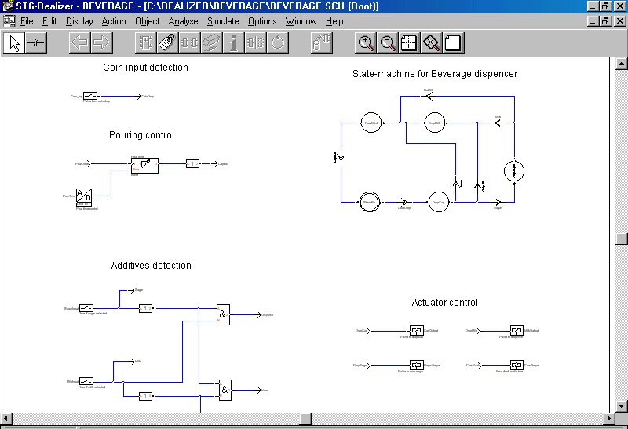

Figure 4 :
Capture d’écran du logiciel ST6-Realizer.

4/ Le programme :

Le but du programme sur les microcontrôleurs est de commander les pattes c’est à dire de coordonner leur mouvement en donnant l’ordre aux servomoteurs de prendre telle ou telle position.

Pour cela, on commence d’abord avec une patte constituée de deux servomoteurs. Il faut faire un mouvement :
-Lever la patte.
-avancer la patte.
-baisser la patte.
-reculer la patte.

Chaque position requière un signal périodique carré de rapport cyclique donné. On fixe la fréquence à laquelle on travail avec le microcontrôleur, puis on choisit la durée de l’état haut du signal, ce qui permet d’obtenir un signal asymétrique. On doit donc essayer différentes valeurs du rapport cyclique compatible avec la précision du microcontrôleur (0.5 µs pour l’état haut) et la tolérance du servomoteur (pas de position en butée).

Fréquence choisie
100Hz
durée de l’état haut
0.5µs et 1µs
sortie du microcontrôleur

Il faut ensuite faire défiler les différentes positions de la patte : pour cela on utilise une machine d’état. L’utilisation d’une telle machine est simple, on a deux éléments à prendre en compte :
état
-Les états : dans la machine symbolisés par

et en dehors par état

-Les conditions : dans la machine symbolisés par
condition

condition
et en dehors par

Etat initial

On démarre toujours par le même état :

On met toujours une condition entre deux états. On a donc :

Condition 4
Condition 3

Condition 2
Patte baissée en arrière Patte levée en arrière
Condition 1

Patte baissée en avant Patte levée en avant

Et :

Condition 1

Condition 2

Condition 3

Condition 4
Programme pour stopper la machine
un certain temps avant de passer à
l’état suivant.

Patte baissée en arrière Programme, qui suivant l’état
Patte levée en arrière où l’on se trouve, sort des 0 ou
Patte levée en avant des 1 (on travail avec des bit)
Patte baissée en avant

Dans un premier temps on combine sur le même microcontrôleur la machine d’état et la fabrication des signaux à rapport cyclique. Le programme ne marche pas, le microcontrôleur est incapable de gérer la fabrication des signaux à rapport cyclique avec trop de calcul autour. On sépare donc sur deux microcontrôleurs ces deux parties du programme.

La machine d’état, au niveau d’un microcontrôleur, va donc commander, à l’aide de 0 ou 1 (bit), le déroulement des positions des pattes et un microcontrôleur va, suivant les 0 et 1, donner deux rapports cycliques différents, qui vont faire prendre deux positions différentes au servomoteur .

On passe ensuite à deux pattes. Le principe de la machine d’état est le même et le microcontrôleur le fait correctement (pour six pattes aussi : voir le programme en annexe). Mais un microcontrôleur ne peut pas délivrer les rapports cycliques voulus sur quatre sorties. On va donc prendre un microcontrôleur pour une patte. On a donc deux microcontrôleurs plus un de contrôle pour deux pattes (on a sept microcontrôleur pour six pattes) (voir annexe pour le programme).

Ainsi on a besoin de sept microcontrôleurs dont six ST6220 et un ST6225 à cause du nombre de sorties nécessaires (12 sorties = 12 servomoteurs) (cf. photo 7).

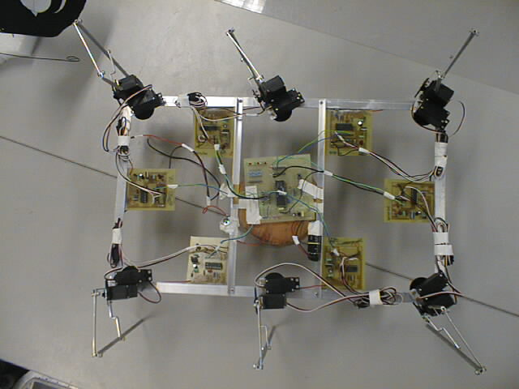

Photo 7 :
Vue de haut des 7 microcontrôleurs et des 12 servomoteurs

